我对历史教学的点滴认识 专题讲座
泸县福集镇金银学校 王怀高
加强中学历史教学方法的研究和探索，是适应当前历史教育改革，实施素质教育的重要环节和内容。
一、历史教学，谨记五大素养
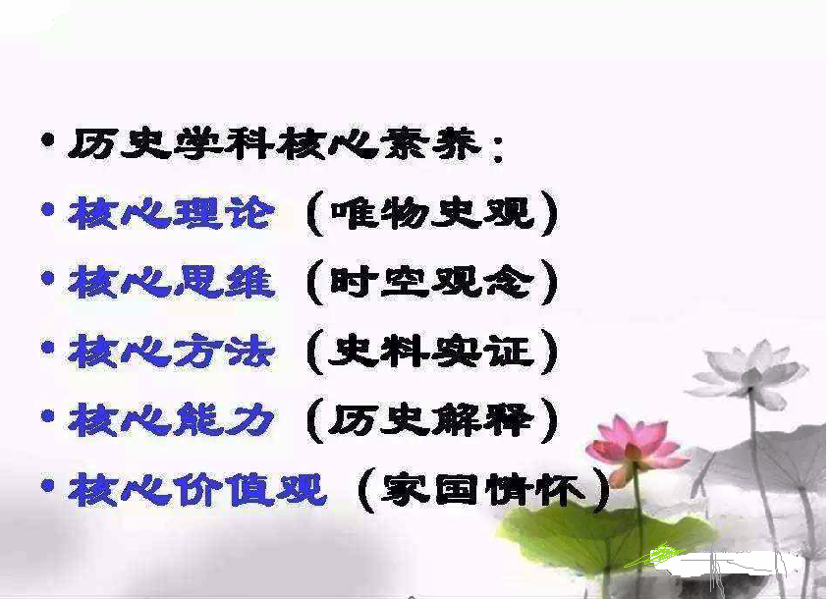
历史核心素养之间关联说明：五个核心素养是一个相互联系的整体。
唯物史观是学习和探究历史的核心理论和指导思想；
时空观念是了解和理解历史的基础，是认识历史所必备的重要观念；
史料实证是学习历史和认识历史所特有的思维品质，是理解和解释历史的关键能力与方法；
历史解释是在形成历史理解和认识的基础上叙述历史的能力，是检验学生的历史观和历史知识、能力、方法等方面发展水平的主要指标；
家国情怀是学习历史和认识历史在思想、观念、情感、态度等方面的重要体现，是实现历史教育育人功能的重要标志。
二、充分挖掘教材，在备课上下功夫
历史作为人文学科，虽然叙述的是过去的事情，虽然不能再现。但它们却是真实的，具有感情色彩的。这就要求教师不但要懂，同时还要有超越懂的更深刻的感受和理解。这就要求教师认真研读教材，备好每一节课。我们深知改进历史教学方法的目的是为了提高教学质量，而备好课是搞好教学的基础和根本。教师只有深入钻研教材、精心设计课堂教学，才能取得良好的教学效果，备课应注意以下几点:
(1)备学生，即摸清学生的知识底细。
(2)备大纲，弄清教学目标。
(3)备教材，弄清重点、难点及其突破方法。
(4)备教法，即根据教学内容，教学目标和学生的实际情况，选择适当的教学方法。只有认真备课，了解学生该学什么，才能弄清自己该教什么。只有明确课堂教学目标，才能有效克服教学过程中的随意性和盲目性。增强历史教学的针对性，调动学生学习积极性。只有这样，课堂教学任务才能圆满完成。好多教师认为，只要你认真干过一遍两遍，以后的教学就要轻松一些。
三、教师应投入激情，感染学生，激发学生的学习兴趣
爱因斯坦有句至理名言：“兴趣是最好的老师”。所谓兴趣是在渴望的刺激下直接促进学生进行专项活动，最后达到追求目标的心理活动过程。兴趣是智能发展的起点，是激发情感的诱发剂，是学生刻苦学习的“原动力”，“催化剂”，有了兴趣才能去学、去想、去做。青少年学生具有好动、善疑、注意力不易持久的特点，日常生活中学生除了对新奇的、没有见过的事物，比较感兴趣外，还对和他们的日常接触反差比较大的东西特别感兴趣。在教学中，学生对某门功课产生兴趣时，其学习的主动性就强，学习的效果就会好，学习的创造思维就活跃，这时就要求老师在讲授时一定要主动、形象、具体、深入浅出、循循善诱，抓住教材中的内容冲突，激发他们的好奇心，并使他们产生强烈的求知欲望。
我们教育界有一句老话：“给学生半桶水，自己就得有一桶水。”所以，教师平时知识积累是很重要的。为此，课余时间我留心积累与历史人物、历史事件相关的知识、故事，教材上教到相关知识时，我及时补充，让历史人物更加丰富，历史事件更加生动。因为教材上没有，学生就喜欢听，这样就强化了课本上的知识，加深了印象，学生爱听，自然就爱学了。如:
1.历史传说胭脂井陈后主携二妃躲入的枯井，被后人嘲笑为“胭脂井”。据说这口井就在今天南京鸡鸣寺的山坡下。
2.隋朝经济繁荣的表现有哪些？
时间  项目 | 隋初 | 隋盛世 | 结论（表现）
人口 | 3000多万人 | 4600多万人 | 人口激增
垦田 | 1900多万顷 | 5500多万顷 | 垦田扩大
粮仓 | 长安太仓 | 洛阳含嘉仓、 兴洛仓 | 粮仓丰实

3.隋炀帝为什么要开通运河？
政治目的：为了加强南北交通，巩固隋王朝对全国的统治；
经济目的：搜刮江南财富；
军事目的：为攻打高丽转运军事物资便利；
个人目的：贪恋江都美景。

4.关于唐太宗，可补讲玄武门之变

5.契丹人关于自己始祖有这样的传说，一位久居天宫的"天女"倍感天宫的枯燥寂寞，她驾着青牛车，从"平地松林"沿潢水顺流而下。恰巧，一位"仙人"乘着一匹雪白的宝马，从"马盂山"随土河一直向东信马由缰。青牛和白马，在潢水与土河的交汇处的木叶山相遇了。天女和仙人，叱走青牛，松开马缰，相对走来。两人相爱并结合，繁衍生八子，其后族属渐盛，分为悉万丹部、何大何部、伏弗郁部、羽陵部、日连部、匹絜部、黎部、吐六於部等八部。金庸先生武侠小说《天龙八部》，据说与此有关。

四、加强学生的自主参与性，注重历史课堂的活跃性，充分运用多媒体等现代化的教学手段和多样的教学方法。
所谓“亲其师，信其道”，教师首先要做学生的良师益友，构建一个良好的师生关系。这是活跃课堂气氛的前提条件。其次，运用多媒体现代教育技术向学生展示历史原始录像、经典的历史图片、电影剪辑或其他文字资料，构成视听冲击，让学生多感官参与学习，走近历史情境，进行情感体验。随着多媒体技术、通讯网络技术的发展，信息技术将在教育中广泛地得到运用。这即所谓的计算机辅助教学。再次，根据每一课的实际需要，在课堂教学中灵活运用多样的教学方法，如讲述法、讲解法、谈话法、直观教具演示法、纲要图示法、讲读法和发现教学法等。使学生参与教学，而且是积极、主动地参与，是使教学得以真正展开的关键性问题。只有让学生投身其中，从做中学，才会激发动机，引起兴趣；才能使学生思想活跃，勇于表达自己的观点；才能使学生通过教学活动体验到挫折感与成功感；才能看出学生的鉴别力、理解力、创造力；才能使学生多与教师、同学交流，建立亲密的合作关系。因此，教学方法的设计和运用重在调动学生积极参与教学活动，从根本上改变学生被动学习的状况。如：
1.归纳大运河知识：“一”到“五”， 一条贯穿南北的大动脉，二长：二千多千米，三点：三个城市，四段：分为四 段，五河：贯穿五大水系 。
2.乾陵——武则天与唐高宗的合葬墓
分析讨论：为什么武则天墓前立的是无字碑？说说你的推测。你认为应怎样评价武则天？
第一种说法认为，武则天立“无字碑”是用以夸耀自己，表示功高德大非文字所能表达。
第二种说法认为，武则天立“无字碑”是因为自知罪孽重大，感到还是不写碑文为好。
第三种说法认为，武则天是一个有自知之明的人，立“无字碑”是聪明之举，功过是非让后人去评论，这是最好的办法。
宋庆龄高度评价：“武则天是中国历史上惟一的女皇帝，封建时代杰出的女政治家”。
毛泽东盛赞她：“武则天确是个治国天才，她既有容人之量，又有识人之智，还有用人之术，你觉得武则天不简单，我也觉得她不简单，简直就是了不起。”
如何评价武则天？
武则天是我国历史上唯一的女皇帝。她在位期间，社会经济继续发展。她对唐朝历史的贡献主要表现在承前启后方面。因此，她在历史上也是一位应该被肯定的皇帝。

3. 结合课本及图片，小组合作，讲述岳飞抗金的故事。
以“莫须有”的罪名杀害了岳飞，“莫须有”是什么意思？南宋朝廷为什么杀害岳飞？
秦桧认为：不杀岳飞，放虎归山，一旦抵抗派得势，我的地位不保，底细必然泄露。杀掉他可得金人欢心。
宋高宗认为：败，被灭；胜，老皇帝会回来。同时，不论胜败，人民武装都会在战争中得到发展。威胁着我的皇位。不如，趁胜和金人讲和。

4.景德镇的由来？
宋真宗景德年间（公元1004-1007年），皇帝赵恒派人到景德镇，要这里为皇家制造御用瓷器，底书"景德年制"四字。由于"其器光致茂美，当时则效著行海内，于是天下咸称景德镇瓷器，而昌南之名遂微"。从此以后，这里就叫"景德镇"，名称延用至今，到现在已有近一千年的历史。
十八世纪以前，欧洲人还不会制造瓷器，因此中国特别是昌南镇的精美瓷器很受欢迎。在欧洲，昌南镇瓷器是十分受人珍爱的贵重物品，人们以能获得一件昌南镇瓷器为荣。就这样欧洲人就以“昌南”作为瓷器（china）和生产瓷器的“中国”（China）的代称，久而久之，欧洲人就把昌南的本意忘却了，只记得它是“瓷器”，即“中国”了。
5.讲第9课 宋代经济的发展后，可让学生想一想：你愿意生活在唐朝还是宋朝？
总之，“教无定法”，不管采用什么样的教学方法，我们都必须遵循教育学和心理学的一般规律，使我们的教学始终建立在系统、科学的基础之上，采用合理有效的多种教学方式，才能真正实现历史教学“立德树人”的根本目的。

